ôn tập
Bài 9: Lắp mạch điện hai công tắc ba cực điều khiển 1 đèn.

Sơ đồ nguyên lí
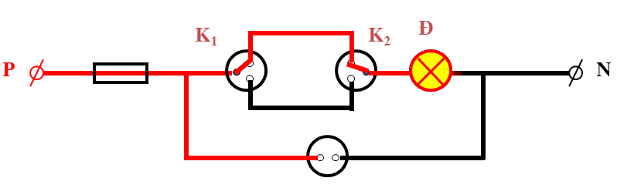
Sơ đồ lắp đặt
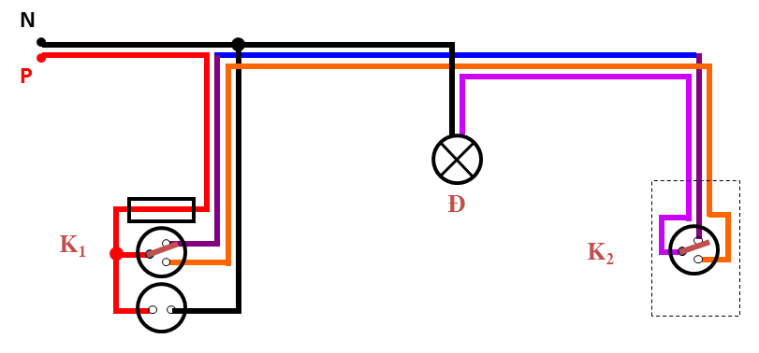

Ngày dạy: 17.2 đến 20.2.2021
Bài 10: Lắp mạch điện một công tắc ba cực điều khiển hai đèn.
Sơ đồ nguyên lí
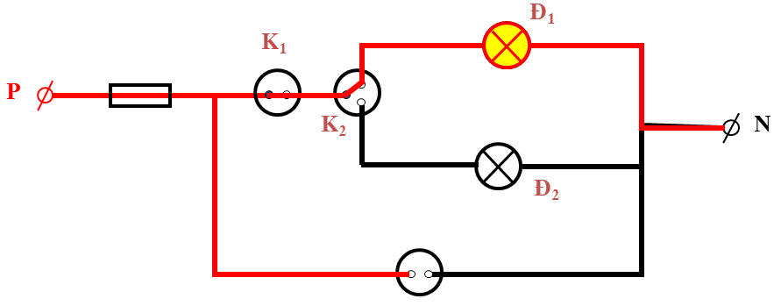

Sơ đồ lắp đặt 